

ZÁKLADNÍ ŠKOLA SLOVAN, KROMĚŘÍŽ, PŘÍSPĚVKOVÁ ORGANIZACE
ZEYEROVA 3354, 767 01 KROMĚŘÍŽ

projekt v rámci vzdělávacího programu
VZDĚLÁNÍ PRO KONKURENCESCHOPNOST

ŠABLONA ČÍSLO: III/2
NÁZEV: INOVACE A ZKVALITNĚNÍ VÝUKY PROSTŘEDNICTVÍM ICT

PŘEDMĚT: Informatika
ROČNÍK: 6. ročník
TÉMA: Microsoft Excel úvod
AUTOR: Mgr. Petr Droščák
DATUM
VYTVOŘENÍ: 26.2.2013

VY_32_INOVACE_41_PD

ANOTACE
Tato práce je určena pro žáky 6. ročníku informatiky jako studijní materiál k učivu:
Tabulkový kalkulátor.
Jedná se o seznámení s tabulkovými kalkulátory jako typem programů pro práci s daty různého typu. Vymezení terminologie oblasti tabulkových kalkulátorů a činností s nimi spojených. Materiál je doplněn o pohovor s žáky, při kterém si za pomoci učitele žáci objasňují, vymezují, opakují a upřesňují učivo a pojmy. Materiál poskytuje učivo a návod, jakými způsoby je možné otevřít/zavřít tabulkový kalkulátor Excel. Žáci si osvojují alespoň jeden ze způsobů, nejlépe více, a umí je používat.
Tyto materiály mají žáci uloženy na společném serveru. Při jejich otevírání se seznamují a zdokonalují s programem Word a Excel, učí se je ovládat.
Zkušenosti z pilotáže: Žáci si tento materiál pomalu osvojují. Známé a nové pojmy dostávají nový obsah a představu. Nové je pro ně také prostředí společného serveru, kde mají připraven prostor pro vlastní složky, které budou využívat v průběhu výuky nejen ICT.

Microsoft EXCEL, úvod
Microsoft Office Excel je obecný, univerzální tabulkový kalkulátor, který slouží k organizaci dat, výpočtům s nimi a jejich analýze. V Excelu můžeme provádět nejrůznější úkony – vytvoření tabulky, přípravy jednoduchých faktur, plánování rozpočtu na rodinnou dovolenou, složité trojrozměrné grafy a složité účetnictví velké firmy.
Spuštění Microsoft Excelu
Microsoft Excel spouštíme v podstatě stejně jako většinu ostatních programů v sadě Microsoft Office System:
- klepneme na tlačítko „Start“ v hlavním panelu Windows,
- vybereme nabídku „Všechny programy“,
- najdeme složku „Microsoft Office“,
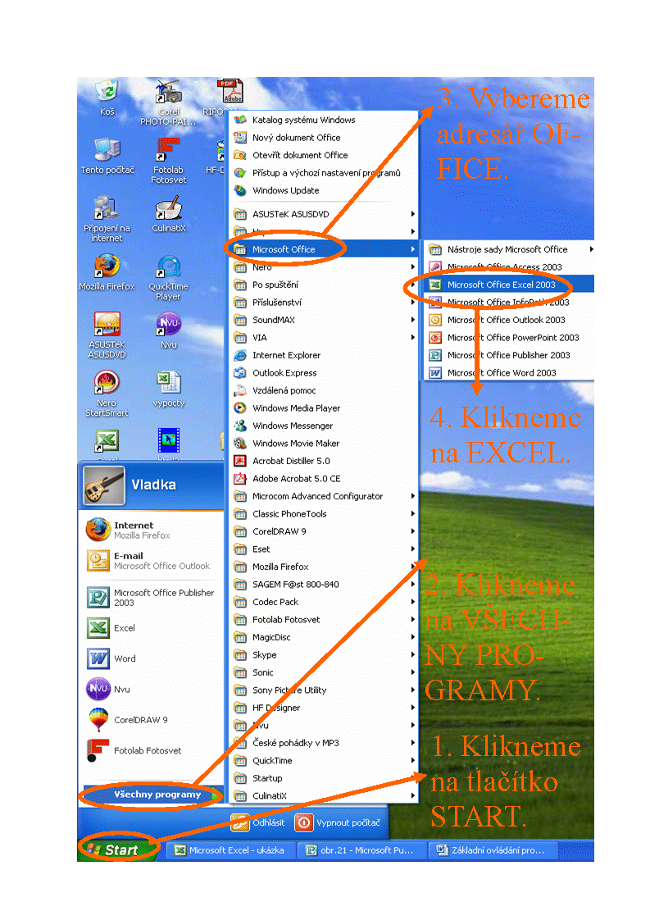
- klepneme na ikonu „Microsoft Office Excel“.

nebo
zvolíme spuštění z některé ikony programu
na ploše,
na panelu rychlého spuštění.



Při prvním spuštění zobrazí Excel ve svém aplikačním okně nový prázdný sešit:
- standardní panel nabídek,
- panely nástrojů,
- podokno úloh,
- řádek vzorců,
- stavový řádek.
Výchozí sešit (Sešit1), zobrazí první list (List1). Každý list je rozdělen do mřížky řádků a sloupců. List může v Excelu obsahovat až 65 536 řádků a 256 sloupců. Odkaz na buňku; adresa buňky - sloupec A a řádek 1 nazýváme adresou, pozicí buňky A1.
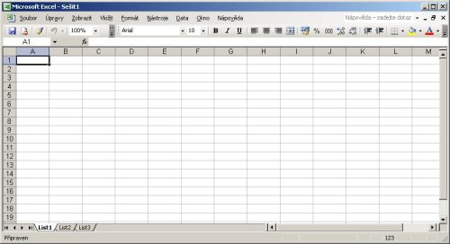
ÚKOL:
Spusť program Excel a otevři nový prázdný sešit. Prohlédni si pracovní okno programu, popiš jeho části.

Volba a citace pramenů

Kliparty a fotografie: vlastní tvorba

Text: vlastní tvorba

